Memulai GIT – Push (Upload Data ke Repo)
Judul | Memulai GIT
Subjek | Open Source System
Penulis | Alauddin Maulana Hirzan, M. Kom
Tingkat Pendidikan | Pendidikan Tinggi
Durasi | 90 Menit
Kesimpulan | Mempersiapkan GIT untuk pengembangan perangkat lunak

No. | Prosedur (Untuk pc)
1 | Download dan Install lah aplikasi GIT dari https://git-scm.com/downloads
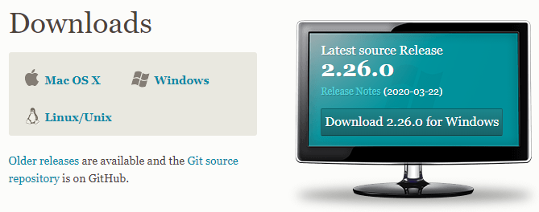
2 | Buatlah akun di website https://github.com/
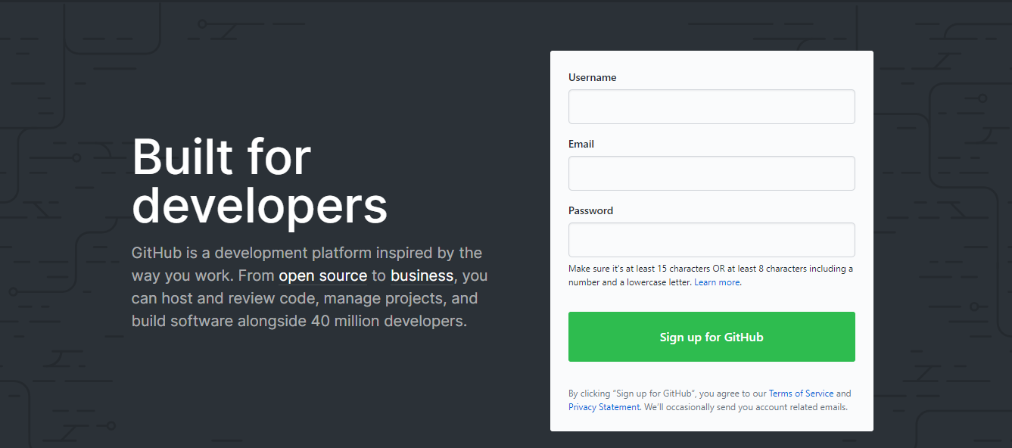
3 | Pilih Individual Plan
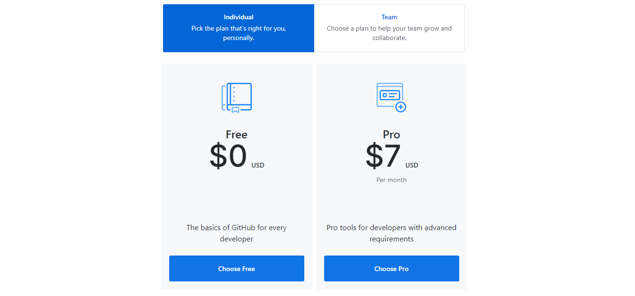
4 | Jika sudah berhasil membuat akun, Klik Foto Profil, dan Pilih Your Repository
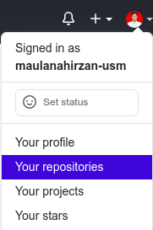
5 | Buatlah Repository baru dengan klik New
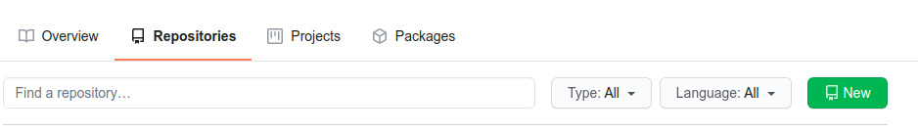
6 | Nama repository di isi dengan format: 4 digit NIM terakhir (0038)-Inisial Nama Lengkap (AMH). Lihat contoh:
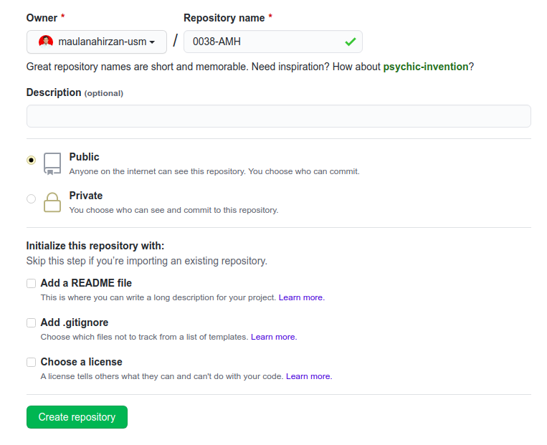
7 | Repositori yang sudah jadi seperti berikut:
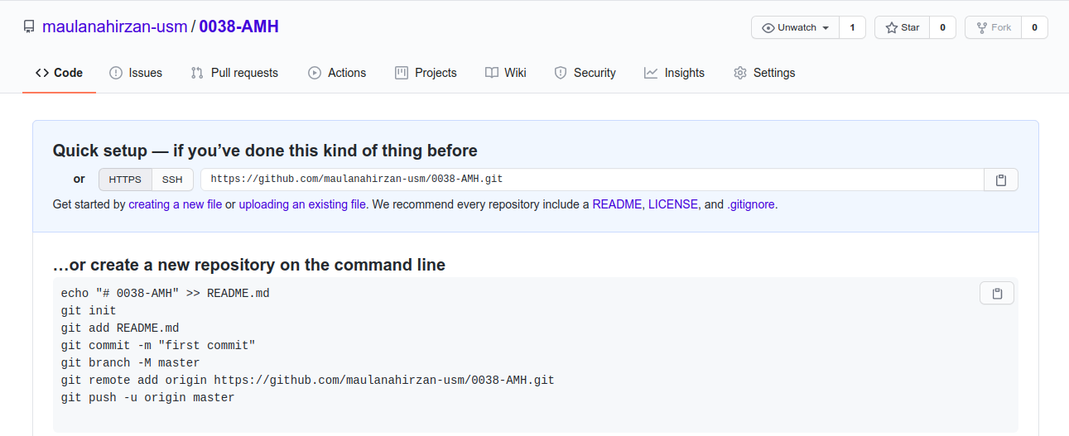
8 | Buatlah Folder dengan nama DataGIT di Drive C: \ D:
9 | Buka CMD / Powershell dari Windows.  Gunakan perintah cd C:\DataGIT untuk pindah folder
10 | Daftarkan klien GIT di sistem dengan menggunakan perintah  git config --global user.email “you@example.com”  sesuai dengan e-mail yang digunakan daftar tadi.
11 | Dilanjutkan dengan pendaftaran Nama, gunakan nama lengkap Anda  git config --global user.name “Nama Anda”
12 | Gunakan Perintah git init untuk memulai GIT di folder ini
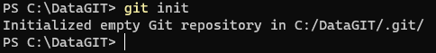
13 | Buatlah file text dengan isi NIM dan Nama dengan perintah berikut:  AMH.txt diganti inisial masing-masing.  echo "XX.XXX.XX.XXX - Alauddin Maulana Hirzan" > README
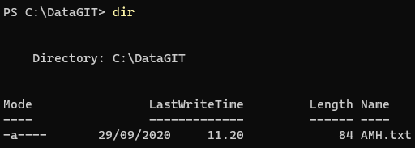
14 | Sebelum Commit dilakukan, gunakan perintah  git add .  untuk menambahkan semua konten di folder tersebut. (Tidak ada output). Lalu gunakan perintah  git commit -m "Awal Commit Git"  sebagai pesan Anda mengenai file yang Anda akan kirim (Status Kode, dll)
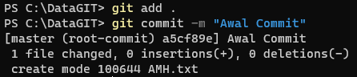
15 | Gunakan perintah  git remote add origin <Alamat Repository, cek langkah 5>  untuk mengarahkan folder tersebut ke Repository yang sudah disiapkan
16a | Gunakan perintah  git push origin master  untuk mengupload file ke Repository, namun User wajib Login untuk pertama kali
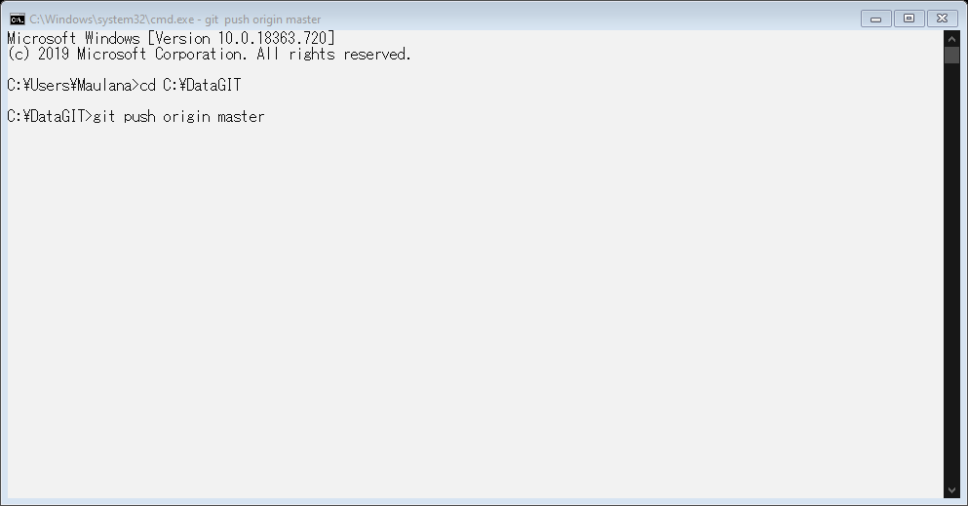
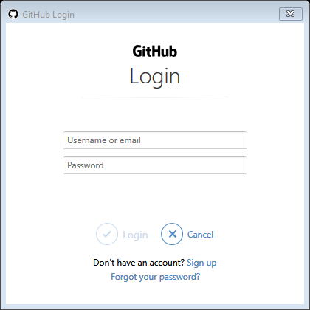
16ba | Jika Login di atas gagal, maka login dialihkan ke mode CMD / Powershell
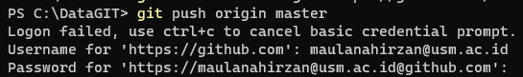
17 | Jika Login Sukses maka Git akan mengupload (push) data yang ada di folder ke Repository yang sudah dibuat. Namun akan terjadi ERROR yang di mana user wajib melakukan pull sebelum push
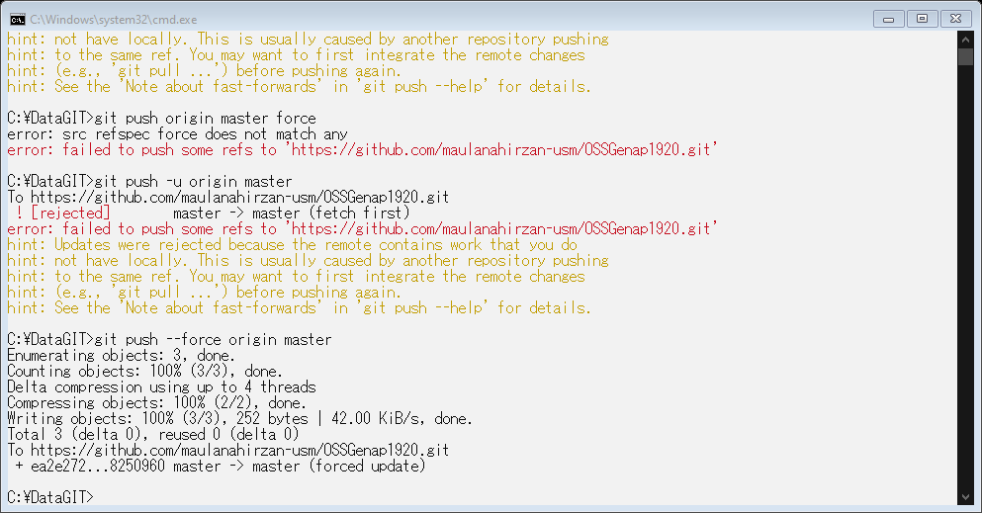
18 | Hal ini bisa diatasi dengan menambahkan perintah –force ketika melakukan push ke Repository. Berikut adalah perintahnya:  git push --force origin master

19 | Selamat, Anda telah berhasil melakukan upload data folder ke Repository
